Классификация судов и ледоколов

Плавание транспортных судов в ледовых условиях может происходить как самостоятельно, так и под проводкой ледоколов. По району ледового плавания морские транспортные суда по Правилам Российского Морского Регистра судоходства разделяются на две категории:

арктические суда - разрешено плавание в Баренцевом, Карском морях, море Лаптевых, Восточно-Сибирском и Чукотском морях;

неарктические суда - разрешено плавание в замерзающих неарктических морях. Кроме того, Регистром судоходства выделены еще две категории судов - ледоколы и буксиры ледового класса.

Суда ледового плавания - суда, предназначенные для самостоятельного плавания во льдах, включающего движение в разводьях между льдинами, преодоление стыков ледяных полей и участков относительно тонких сплошных льдов, или плавания во льдах под проводкой ледокола.

Все суда ледового плавания в зависимости от их назначения и конструкции разделены на категории.

Установлено девять категорий судов ледового плавания.

Если судно ледового плавания удовлетворяет соответствующим требованиям Правил, к основному символу класса добавляется один из следующих знаков категорий ледовых усилений: Ice1(ЛУ1), Ice2(ЛУ2), Ice3(ЛУЗ), Arc4(ЛУ4),Arc5(ЛУ5), Arc6(ЛУ6), Arc7(ЛУ7), Arc8(ЛУ8), Arc9(ЛУ9). Знаки категории ледовых усилений, приведенных в скобках, применялись до 2007 года.

Категории Ice1 – Ice3, образующие группу неарктических категорий, распространяются на суда, предназначенные только для плавания в замерзающих неарктических морях (неарктические суда).

Условия плавания для этих судов, установленные Регистром судоходства, приводятся в табл.

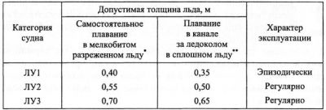

Категории Ice4 – Ice9, образующие группу арктических категорий, распространяются на суда, предназначенные для плавания в арктических морях и называются судами арктического плавания. Для судов арктического плавания Регистром судоходства установлены ограничительные условия для самостоятельного плавания во льдах, табл.

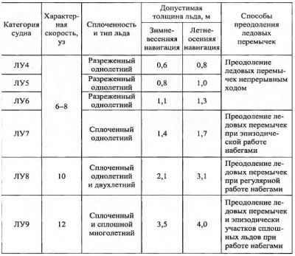

Примечание. Классификация льдов принята согласно «Номенклатуре морских льдов» Всемирной метеорологической организации («Sea Ice Nomenclature» of the World Meteorological Organization (WMO)):

Тип льда Диапазон толщины

Многолетний > 3,0 м

Двухлетний > 2,0 м

Толстый однолетний > 1,2 м

Средний однолетний 0,7-1,2 м

Тонкий однолетний < 0,7 м

Ледоколы

Ледоколы имеют следующие ориентировочные эксплуатационные характеристики:

Icebreaker6 (ЛЛ6) — выполнение ледокольных операций в портовых и при портовых акваториях, а также в замерзающих не- арктических морях при толщине льда до 1,5 м. Способен продвигаться непрерывным ходом в сплошном ледовом поле толщиной до 1,0 м;

Icebreaker7 (ЛЛ7) — выполнение ледокольных операций на прибрежных трассах арктических морей в зимне-весеннюю навигацию при толщине льда до 2,0м и в летне-осеннюю навигацию при толщине льда до 2,5 м; в неарктических замерзающих морях и в устьевых участках рек, впадающих в арктические моря, при толщине льда до 2,0 м. Способен продвигаться непрерывным ходом в сплошном ледовом поле толщиной до 1,5 м. Суммарная мощность на гребных валах не менее 11 МВт;

Icebreaker8 (ЛЛ8) — выполнение ледокольных операций: на прибрежных трассах арктических морей в зимне-весеннюю навигацию при толщине льда до 3,0 м и в летне-осеннюю навигацию — без ограничений. Способен продвигаться непрерывным ходом в сплошном ледовом поле толщиной до 2,0 м. Суммарная мощность на гребных валах не менее 22 МВт;

Icebreaker9 (ЛЛ9) — выполнение ледокольных операций в арктических морях в зимне-весеннюю навигацию при толщине льда до 4,0 м и в летне-осеннюю навигацию — без ограничений. Способен продвигаться непрерывным ходом в сплошном ледовом поле толщиной до 2,5 м. Суммарная мощность на гребных валах не менее 48 МВт.

Для буксиров, в зависимости от их соответствия категориям ледовых усилений, к основному символу класса добавляется один из следующих знаков: Ice2 – Ice5.

http://sea-library.ru/upravlenie-sudnom/461-klassifikaciya-sudov-i-ledokolov.html

Сайт «Морская библиотека»

